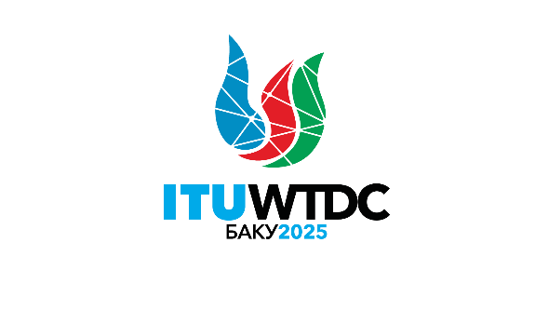 | Консультативная группа  по развитию электросвязи (КГРЭ)  32-е собрание, Женева, Швейцария, 12–16 мая 2025 года |  | 
 |  | Документ TDAG-25/21-R
 |  | 31 марта 2025 года
 |  | Оригинал: английский
Председатель КГРЭ-РГ-ITUDP
Отчет о ходе работы Рабочей группы КГРЭ по приоритетам МСЭ-D
Резюме
В документе содержится краткое изложение обсуждений и обновленная информация о ходе работы Группы.
Необходимые действия
Для информации.
Справочные материалы
– Круг ведения КГРЭ-РГ-ITUDP (TDAG-24/DT/5)
– Отчет о первом собрании Рабочей группы КГРЭ по приоритетам МСЭ-D (TDAG-WG-ITUDP/3)
– Отчет о втором собрании Рабочей группы КГРЭ по приоритетам МСЭ-D (TDAG-WG-ITUDP/6)
– Отчет о третьем собрании Рабочей группы КГРЭ по приоритетам МСЭ-D (TDAG-WG-ITUDP/8)

1 Введение
Рабочая группа КГРЭ по приоритетам МСЭ-D (КГРЭ-РГ-ITUDP) была создана КГРЭ со следующим кругом ведения:
– проанализировать текущие приоритеты и соответствующие средства достижения целей МСЭ-D, установленные на ВКРЭ-22, предложения для ВКРЭ-25, включая региональные инициативы, исследуемые Вопросы МСЭ-D, а также результаты региональных подготовительных собраний к ВКРЭ-25, Цели в области устойчивого развития (ЦУР) на период до 2030 года и соответствующие Направления деятельности ВВУИО, за которые МСЭ несет основную ответственность, и впоследствии разработать предложения для новых приоритетов МСЭ-D;
– проанализировать ход выполнения и воздействие Стратегического плана МСЭ на 2024−2027 годы, касающегося МСЭ-D, и подготовить предложения по проекту нового вклада МСЭ-D для Стратегического плана МСЭ на следующий период (2028–2031 гг.);
– проанализировать ход выполнения и воздействие Кигалийского плана действий (КПД), включая его связи с Оперативным планом, и разработать предложения для следующего Плана действий ВКРЭ;
– проанализировать ход выполнения и воздействие четырехгодичного скользящего Оперативного плана, определить области, требующие усовершенствования, и разработать рекомендации для проекта Оперативного плана; и
– представить отчет КГРЭ.
Председателем был назначен г-н Кристофер Кемей из Кении, а заместителями Председателя – г-н Ахмад Шарафат из Ирана и г-жа Бланка Гонсалес из Испании.
На внеочередном собрании КГРЭ, состоявшемся 23 января 2025 года, г-н Кемей покинул пост Председателя группы, и новым Председателем была назначена г-жа Инга Римкевичене из Литвы.
КГРЭ-РГ-ITUDP провела свое первое собрание 4 сентября 2024 года, второе собрание – 4 декабря 2024 года и третье собрание – 26 марта 2025 года. Отчеты об этих собраниях размещены на веб-сайте КГРЭ-РГ-ITUDP.

2 Принятый подход и достигнутый прогресс
На момент проведения первого собрания письменных вкладов получено не было, поэтому обсуждения были минимальными. Ввиду этого и в целях стимулирования представления вкладов и обсуждений на последующих собраниях Группа решила, что Председатель после консультаций с Секретариатом может разработать вклад для этих целей.
Предложение Председателя было представлено Группе в ходе второго собрания.
На третьем собрании Председатель предложила продолжить работу по пересмотру текущих приоритетов на основе записки, которую она представила перед собранием 26 марта.
Участники собрания приняли следующие решения:
– Использовать текущие приоритеты Кигалийского плана действий в качестве основы для обсуждения разработки новых приоритетов. Речь идет о следующих приоритетах:
• возможность установления приемлемых в ценовом отношении соединений;
• цифровая трансформация;
• благоприятная политическая и регуляторная среда;
• мобилизация ресурсов и международное сотрудничество;
• инклюзивная и защищенная электросвязь/ИКТ для устойчивого развития.
– Принять предложение Председателя по структуре Бакинского плана действий для руководства процессом его разработки.

3 Ключевые даты и следующие шаги
Четвертое собрание КГРЭ-РГ-ITUDP состоится 1 мая 2025 года. Кроме того, во время КГРЭ-25 будет проведено очное собрание для подведения итогов обсуждений в Группе.
Помимо этого, Председатель КГРЭ-РГ-ITUDP представит отчеты о ходе работы Группы предстоящим региональным подготовительным собраниям (РПС) в преддверии ВКРЭ-25.
Окончательный итоговый документ КГРЭ-РГ-ITUDP будет представлен для дальнейшего рассмотрения на ВКРЭ 2025 года и возможного представления в качестве вклада на ВКРЭ-25, где он будет окончательно доработан, а также будет принят окончательный вариант Бакинского плана действий.
Справочные документы
TDAG-WG-ITUDP/DT/3.
______________

